

# **ПРАВИЛА ДЛЯ СОТРУДНИКОВ ПРОИЗВОДСТВА**

## **ГРАФИК РАБОТЫ ПРОИЗВОДСТВА И ПЕРЕРЫВЫ**

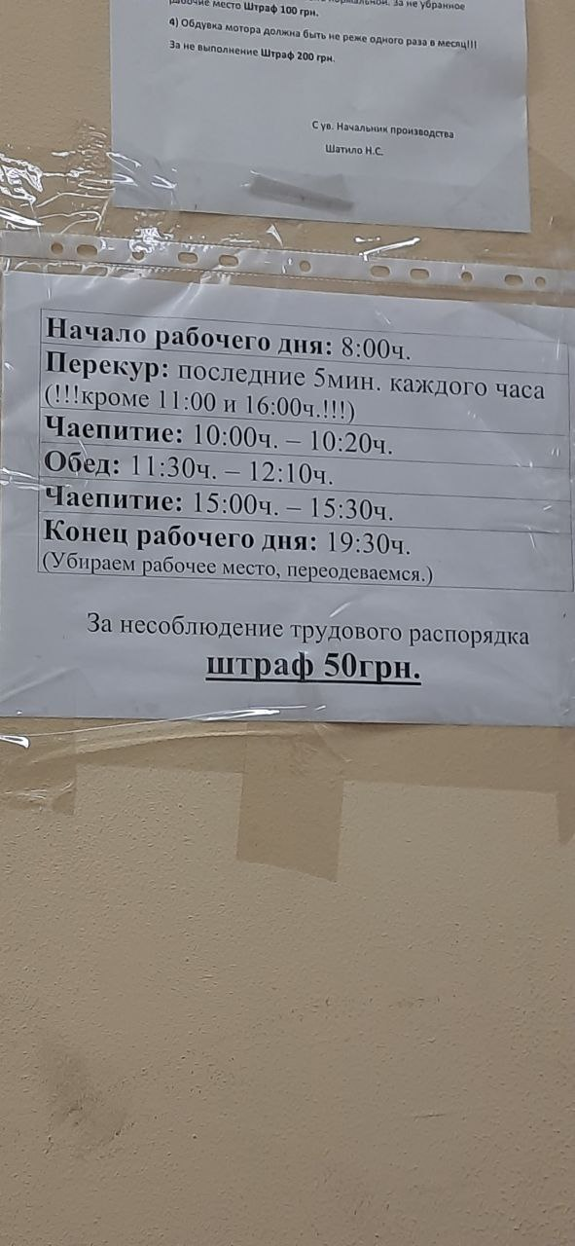

## **ПРАВИЛА ДЛЯ КЛАДОВЩИКОВ**

1. Кладовщик обязан проверить авто на предмет чистоты кузова, согласно требований, и дать обратную связь НО12

2. Кладовщик не грузит машину, если машина не соответствует требованиям по чистоте.

3. Если машина соответствует требования по чистоте, кладовщик должен застелить дополнительно картоном кузов машины

4. Склад должен быть в приличном виде, чтоб при необходимости можно было взять все, что нужно(материалы, скобы, карманы, ) и это было в доступности . Должно это выглядеть так:

